

**Department of Agriculture  
and Water Resources**

7月

2017年

QRG 14

**船長のためのヒント** -

Ballast Water Report

**（バラスト水管理レポート）**

**オフラインフォームの**

**入力方法**

MARSクイックリファレンスガイド

バイオセキュリティ

**MARSオフラインフォームはどこにありますか？**

**Ballast Water Report（バラスト水レポート）、Pre-Arrival Report（到着前レポート）  
 (PAR)、Application to enter a Non-First Point of Entry (NFP)（入域地点以外(NFP)に入港  
 する申請書）、およびHuman Health Update（人の健康の更新情報）**のMARSオフライン  
 フォームは、Department of Agriculture and Water Resources（農業水資源省）のMARSウェブ  
 ページagriculture.gov.au/biosecurity/avm/vessels/mars/mars-offline-formsにあります。

**Ballast Water Report**を提出するための詳細な手順は、[agriculture.gov.au/biosecurity/avm/  
 vessels/mars/communications-training-materials](http://www.agriculture.gov.au/biosecurity/avm/vessels/mars/communications-training-materials)にあるMARS船長ユーザーガイドを参照  
 してください。

**いつ使用するべきか**

船のインターネット接続が限定的および/または安定していないときにオフラインフォームを   
 使用します。船長は、**Ballast Water Report** の最後のタブで**「Send to Agent（代理店に  
 送信）」**を選択した後、入力済みの**Ballast Water Report** データファイルを船の船舶代理店  
 にメールで送信します。代理店がその後、ファイルをMARSにアップロードし、**Ballast Water   
 Report**を農業水資源省に貴社の代理で送信します。

**手順**

1 同省のウェブサイトに行き、関連するフォームを開きます（または代理店からメールで  
 フォームを受け取った場合はメールで開きます）。

2 容易にアクセスできるようにPDFのコピーをコンピューターに保存します(フォームが  
 更新されていないかどうか、定期的にウェブサイトをチェックすることが重要です。  
 そうしないと、フォームをMARSに提出する際に問題が発生する可能性があります)。

3 **Ballast Water Report**オフラインフォームの各タブ上のすべてのフィールドに入力  
 してください。アステリスク(*)でマークされているフィールドは必須で、リストから  
 すでに入力されているフィールドもあります。たとえば、**Last International Port of Call   
 （最後に寄港した国際港）、Agency（代理店）**の詳細は、ドロップダウンリストから選択  
 できます。

**船の詳細**

**「Vessel Particulars（船の詳細）」**タブのフィールドに適切な情報を入力します。**Offline   
 Form（オフラインフォーム）**に表示される入力フィールドの下にあるメッセージに従い、  
 フィールドの上にマウスを合わせてさらなるヘルプとヒントを表示します。

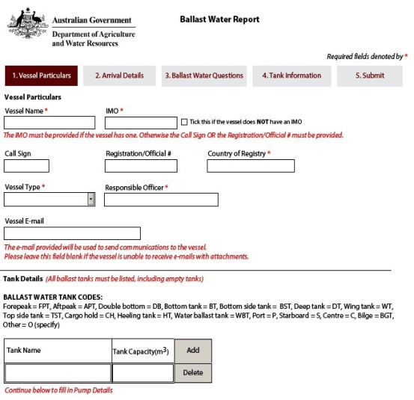

**Ballast Water Report**に**Tank Names（タンク名）**を入力するときに、次の規則が適用されます。

* **Tank Name（タンク名）**と**Tank Capacity（タンクの容量）**を記録することにより、空白の**「Tank Details（タンク  
  の詳細）」**フィールドにを入力します。
* 次のタンク名の命名規則に従います。**[名前] [番号] [位置] – WBT 1 P/S**
* バラスト水管理の目的で船によって1つのタンクとして扱われている場合は、港湾側のタンクと右舷側のタンクを  
  別々にリストする必要はありません。
* **「Add（追加）」**をクリックして新しい行を作成します。
* 空のタンクを含め、**すべて**のバラストタンクをリストしなければなりません。

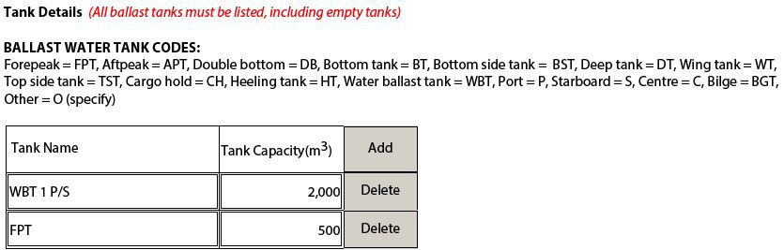

2ページ目にスクロールダウンして、**Pump Details（ポンプの詳細）**を記録します。**「Add（追加）」**を クリックして  
 新しい行を作成します。

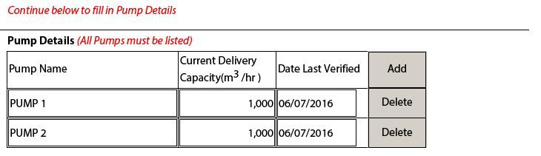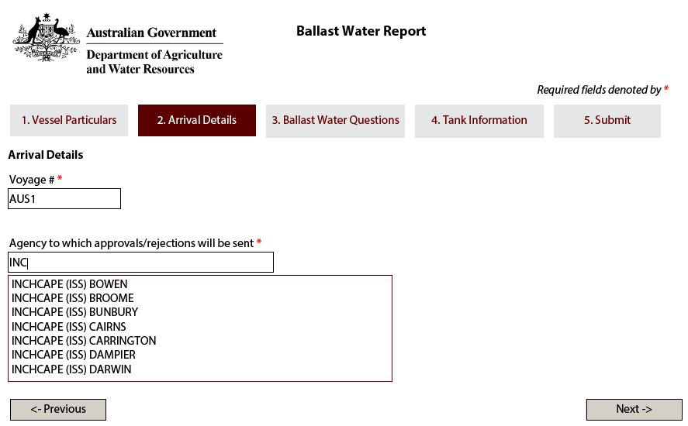

**到着の詳細**

**「Arrival Details（到着の詳細）」**タブのフィールドに適切な情報を入力します。**Offline Form（オフライン**

**フォーム）**に表示される入力フィールドの下にあるメッセージに従い、フィールドの上にマウスを合わせてさ

らなるヘルプとヒントを表示します。代理店の詳細はドロップダウンリストから選択できます。このリストは

すべてを網羅しているわけではありません。必要な代理店がない場合、代理店名をフィールドに入力でき

ます。代理店によりレポートがMARSに送信されると、代理店はここで入力された名前を変更できます。



**バラス水に関する質問**

**「Ballast Water Questions（バラス水に関する質問）」**タブのフィールドに適切な情報を入力します。**Offline Form  
 （オフラインフォーム）**に表示される入力フィールドの下にあるメッセージに従い、フィールドの上にマウスを  
 合わせてさらなるヘルプテキストとヒントを表示します。質問によっては、回答するときに追加のフィールドに  
 入力する必要があります。

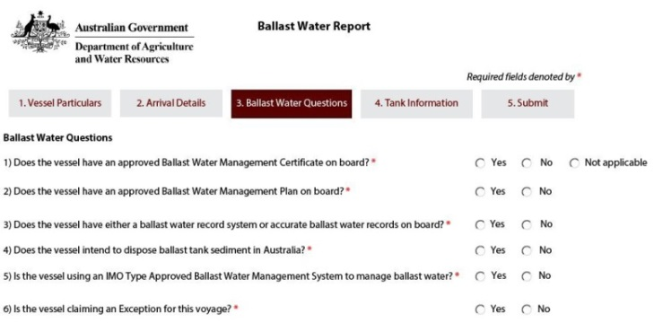

**タンクの情報**

入力のガイドとして見出しを使用して、**Ballast Water Management Summary（バラス水管理概要）**に入力

します。フィールドの上にマウスを合わせてさらなるヘルプとヒントを表示します。

**Tank Name（タンク名）** は、ドロップダウンリストを使用して選ぶことができます。

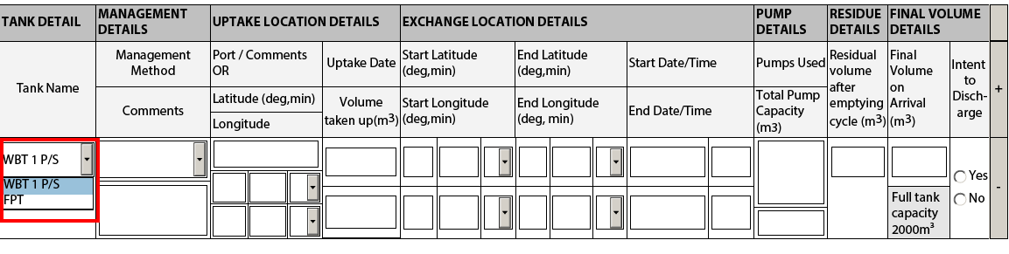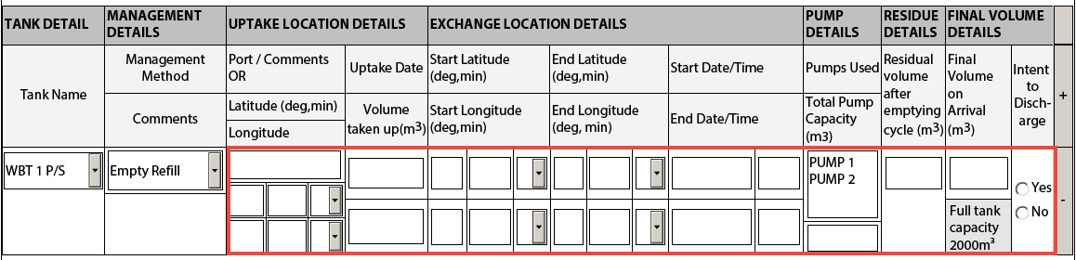

提供されるドロップダウンリストを使用して、**Management Method（管理方法）**のタイプを選択します

（例：Empty Refill）。

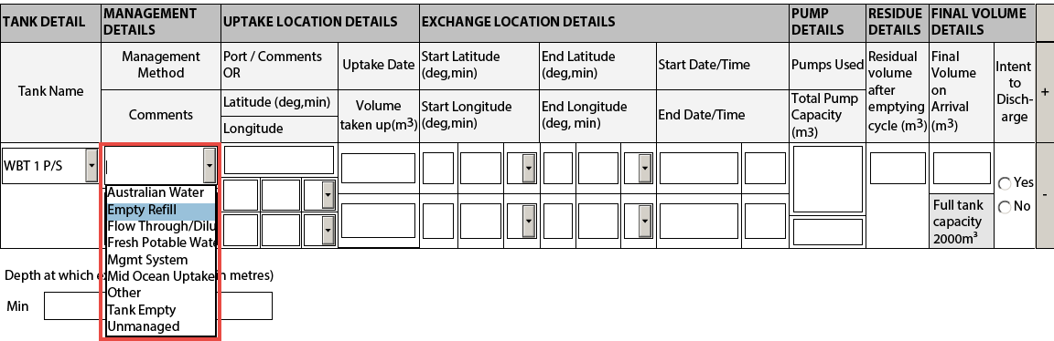

選択された管理方法に対して表示される、すべての空白のフィールドに入力します。排出する**意図 –**

**Yes (はい）**または**No（いいえ）**を必ず選択します。



**Pump Details（ポンプの詳細）**を記録するとき、選択するポンプの名前をクリックしなければなりません



（青色でハイライトされます）

複数のポンプを選択するには、キーボードの**Control**キーを押しながら、マウスを使用して複数のポンプを

選択します。ポンプのフル容量が使用されていない場合、ポンプ容量の合計を、個々の容量の合計より少な

い容量に変更できます。

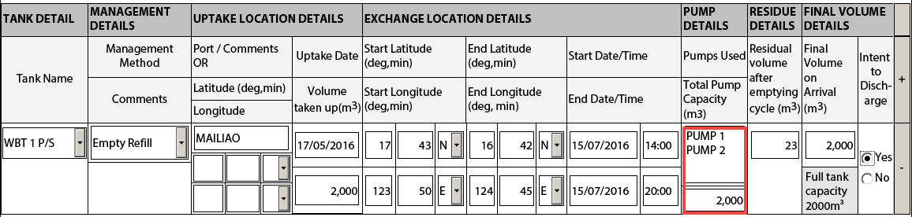

次のタンクの詳細を追加するには、+ ボタンをクリックします。交換が複数回発生するとき（すなわち、数日

にわたって**フロースルーが**発生）、タンクを複数回追加する必要がある場合にも、このボタンを使用しなけ

ればなりません。+ ボタンを使用して新しい行を追加し、**「Tank Detail（タンクの詳細）」**列に提供される

リストから再度タンク名を選択します。

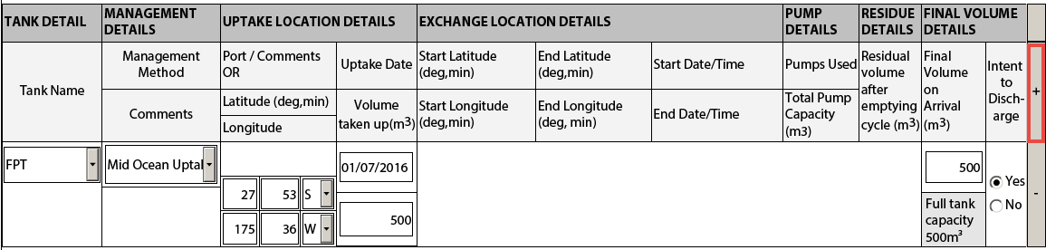

**送信**

 これで、入力済みの**Ballast Water Report**を船の船舶代理店に送信できます。

1 **Ballast Water Report**は、**「Send to Agency（代理店に送信）」**

をクリックして送信しなければなりません。

2 **Ballast Water Report**は、エラーがないか検証されます。

3 メールアプリケーションを選択します。

4 **Agency（代理店）**のメールアドレスを入力します。

5 メールを送信します。

**その後どうなりますか？**

1 貴社の代理店がメールを受信し、**Ballast Water Report** をMARSにアップロードします。

2 代理店はその後、**Ballast Water Report** を同省に送信します。

3 送信が成功すると、**Biosecurity Status Document（バイオセキュリティステータス文書）(BSD)**をメール

で受け取ります。BSDには船のバイオセキュリティに関する指示が含まれています。

4 船の情報を見つけるための支援が必要な場合、Maritime National Coordination Centre (MNCC)に電話で

問い合わせることができます。

5 同省のサービス責務とサービスの基準に対する取り組みは、[agriculture.gov.au/about/commitment/client-service-charter](http://www.agriculture.gov.au/about/commitment/client-service-charter)  
 から入手できる、同省のClient Service Charter（顧客サービス憲章）に詳しく説明されています。

注意：これらのガイドで提供されているスクリーンショットは、印刷時に正確ですが、MARSでは異なる場合があります。

1300 004 605に連絡してください  
（オーストラリア国内は無料で英語です）

オーストラリア国外からかける場合：+61 8 8201 6185

agriculture.gov.au/biosecurity/avm/vessels agriculture.gov.au/biosecurity/avm/vessels/mars/pilot maritimencc@agriculture.gov.au

Facebook: Australian biosecurity   
Twitter: @DeptAgNews